**Laporan Latihan Praktikum ke-4  
Sistem Operasi**

**Disusun oleh:**

**Aisa Setia Primastuti | 121140092**

**Kelas RD | Cluster RD**



**Program Studi Teknik Informatika**

**Jurusan Teknologi Produksi dan Industri**

**Institut Teknologi Sumatera**

**Lampung Selatan**

**2023**

**BAB I  
TEORI DASAR**

**1.1 Teori Dasar 1**

Linux

Linux merupakan sistem operasi yang Multi-User System, ini memungkinkan tidak hanya satu user saja berjalan pada waktu yang sama. Agar kernel dapat membedakan setiap instance, maka perlu dibedakan masing-masing proses secara unik. Cara membedakannya menggunakan Process ID (PID) dan untuk parent processes menggunakan Parent ID (PPID). Jadi ada dua kategori proses yang berjalan pada sistem operasi Linux, yaitu:

* Parent Processes

Proses yang membuat proses lain pada saat run-time.

* Child Processes

Proses yang dibuat oleh proses lain pada saat run-time. Pemrosesan aplikasi pada Linux (dan sistem operasi lainnya) dilakukan melalui penggunaan proses. Proses adalah program yang sedang dijalankan pada sistem, dan setiap proses memiliki ID proses (PID) yang unik yang digunakan untuk mengidentifikasi dan mengontrol proses tersebut.

**1.2 Teori Dasar 2**

**Ps =** Perintah ps berfungsi untuk menampilkan informasi mengenai proses yang sedang berjalan pada sistem.

**Top =** Perintah top berguna untuk menampilkan informasi yang terkait dengan pemakaian sumber daya sistem secara real-time, seperti penggunaan CPU dan memori oleh setiap proses yang tengah berjalan.

**Kill =** Tiap perintah pada Linux memerlukan argumen yang diperlukan untuk mengeksekusi tugasnya. Argumen bisa berupa file, direktori, atau opsi lain yang diperlukan oleh perintah. Perintah kill digunakan untuk menghentikan proses yang berjalan pada sistem.

**Hak Superuser =** Dalam terminal Linux, simbol pagar # menunjukkan bahwa pengguna saat ini sedang menggunakan hak akses root, sementara simbol dolar $ menunjukkan bahwa pengguna saat ini sedang menggunakan akun pengguna biasa (non-root). Jika ingin mengeksekusi perintah yang membutuhkan hak akses root dari akun pengguna biasa ($), maka perintah tersebut harus diawali dengan perintah sudo.

**Output =** Setiap perintah pada Linux akan menghasilkan output yang dapat ditampilkan di terminal. Output tersebut dapat berupa informasi atau hasil dari perintah yang dijalankan.

**BAB II  
PEMBAHASAN DAN ANALISIS**

**2.1 Latihan Pertama Install Chrome**

**2.1.1 Langkah Pertama**

Membuat membuat ‘nano’ yang berisikan identitas, lalu ‘cat’ untuk menampilkan txt.

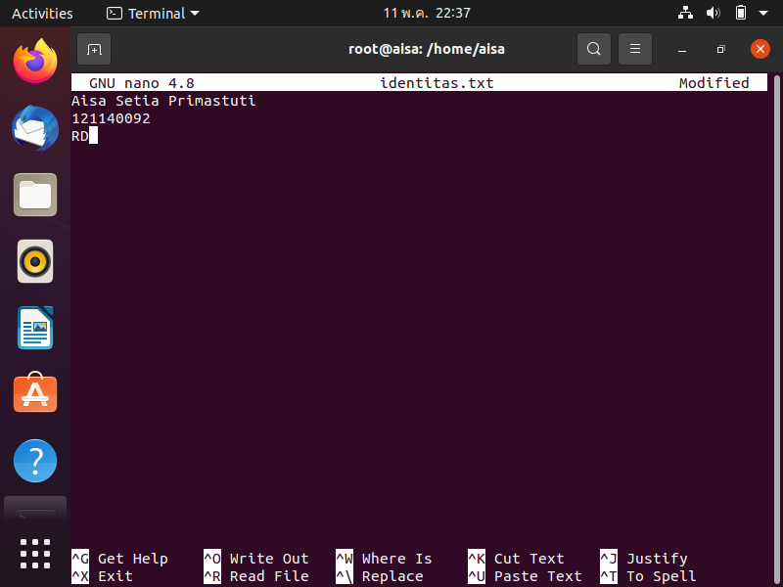

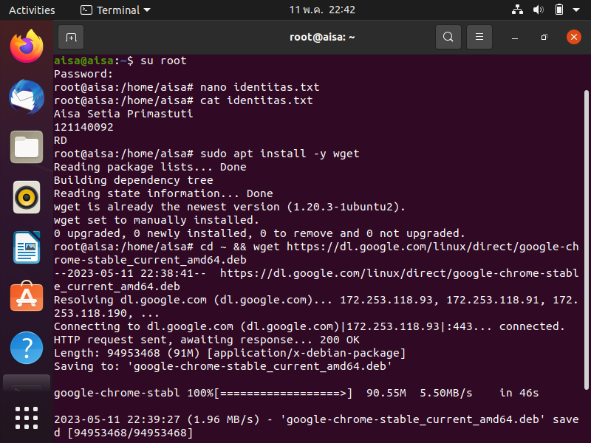

lalu gunakan syntax “sudo spt install -y wget”



Gunakan syntak berikut untuk menambahkan ke Virtual Box “sudo dpkg -i google-chrome-stable_current_amd64.deb” untuk menambahkan ke Virtual Box.”

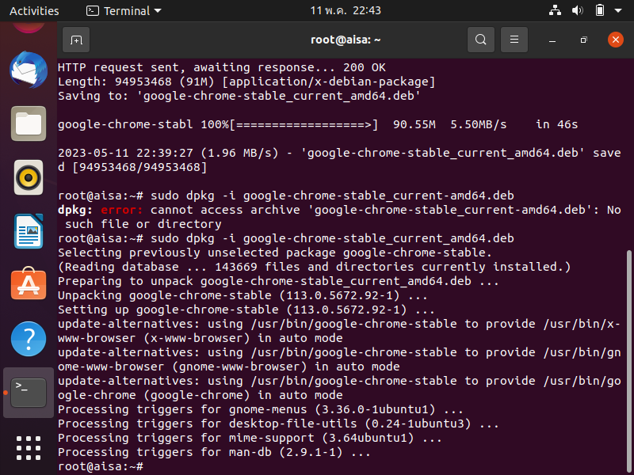

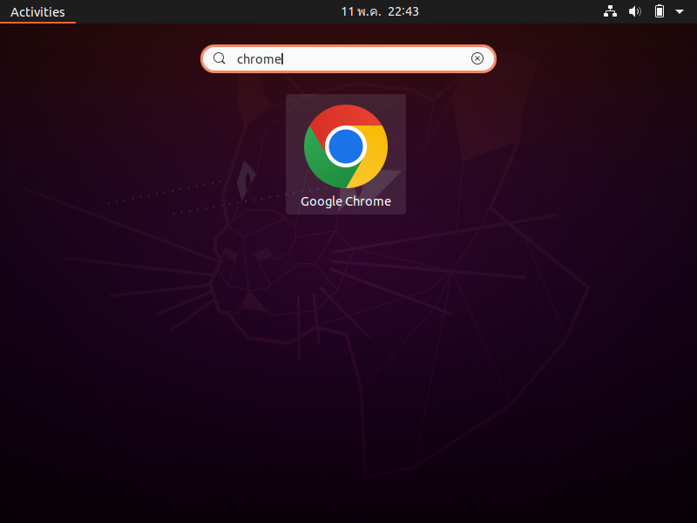

**2.2 Latihan Kedua Install VLC**

**2.2.1 Langkah Pertama**

Mengistall aplikasi VLC, dengan menggunakan syntax “sudo apt install vlc”

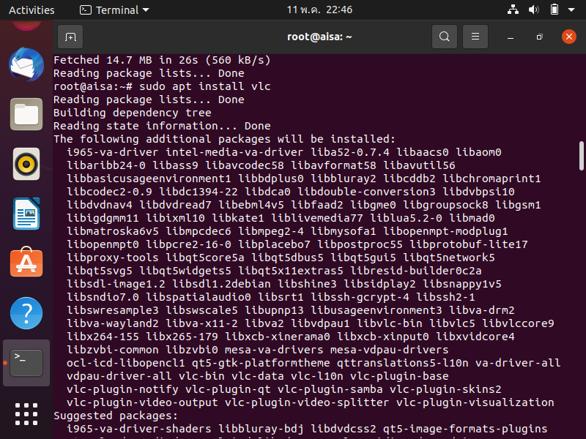

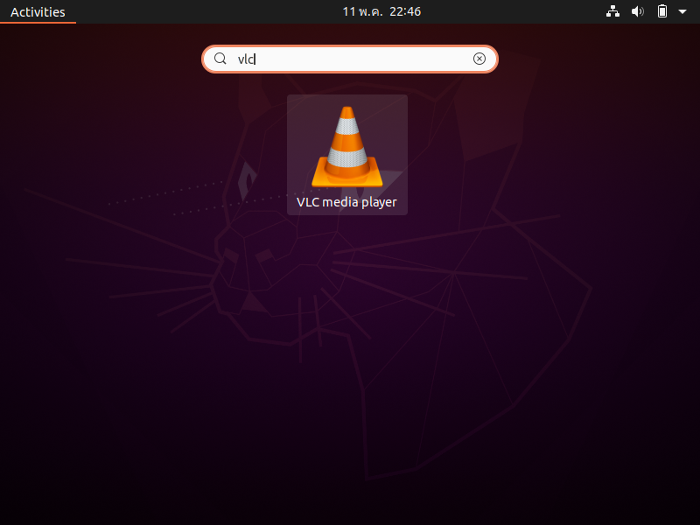

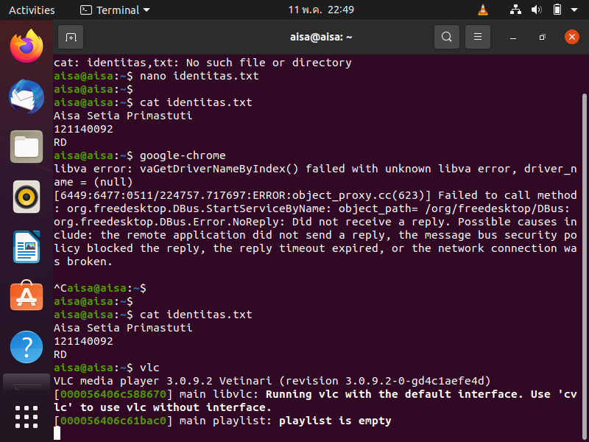

Lakukan pemprosesan dengan “ps”

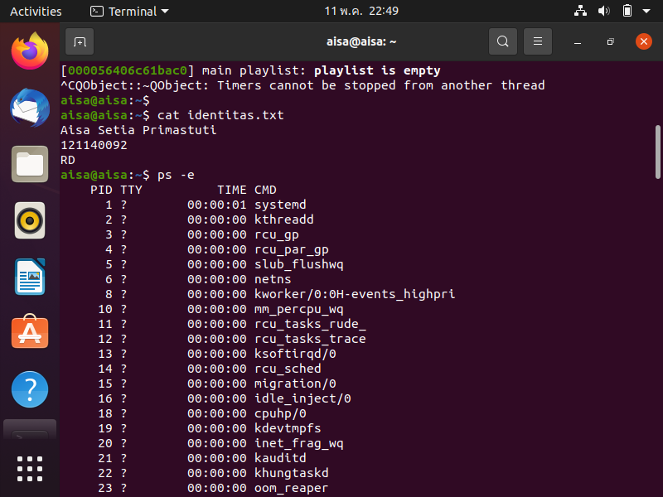

Lakukan pemprosesan dengann “top”

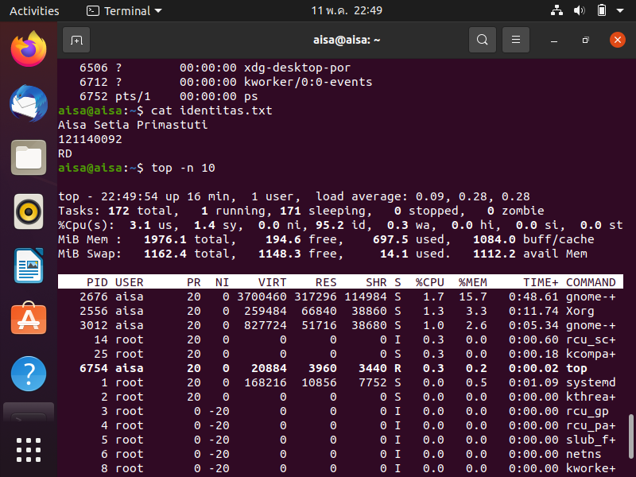

Pemberhentian proses dengan menggunakan “kill”.

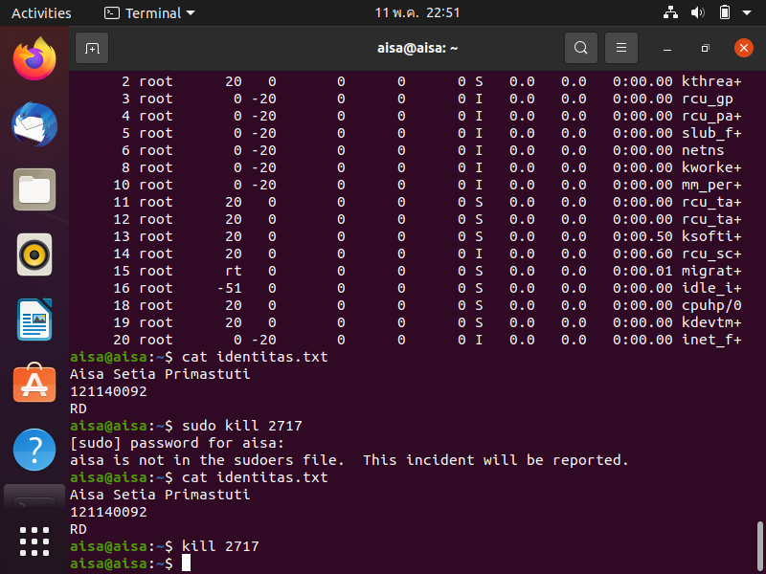

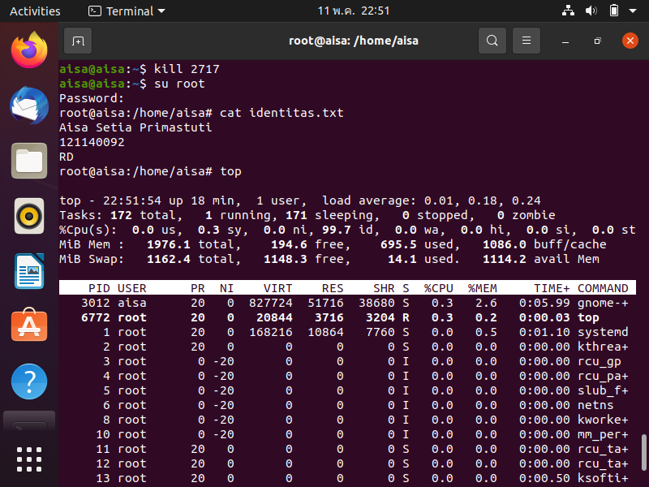

**BAB III  
KESIMPULAN**

Manajemen proses dalam sistem operasi Linux Ubuntu adalah suatu sistem yang memungkinkan pengguna untuk memonitor, mengelola, dan menghentikan berbagai proses yang sedang berjalan. Saya telah mempelajari penggunaan perintah "ps", "top", dan "kill" untuk melakukan tugas-tugas tersebut.

Kemampuan untuk menggunakan dan memahami sistem manajemen proses dalam sistem operasi merupakan keterampilan penting yang harus dikuasai agar kita memiliki pemahaman yang komprehensif terhadap teknologi. Keterampilan ini memiliki signifikansi yang besar. Oleh karena itu, disarankan untuk terus belajar dan tetap memiliki rasa ingin tahu tentang cara kerja sistem manajemen proses serta cara menggunakannya secara efektif dan efisien.